|  |  |  |  |  |  |  |
| --- | --- | --- | --- | --- | --- | --- |
| Модель | **БО-1П** | **БО-2П** | **БО-3П** | **БО-4П** | **БО-5П** | **БО-120П** |
| Питание, В | 220 | 220 | 220 | 220 | 220 | 220 |
| Источник УФ-излучения | Лампа ультрафиолетовая безозоновая | | | | | |
| Потребляемая мощность ламп, Вт | 15 | 30 | 45 | 60 | 75 | 120 |
| Материал корпуса и стойки | металл | | | | | |
| Производительность, м3/час | 50 | 70 | 100 | 110 | 120 | 120 |
| Эффективный ресурс работы ламп | 8000-9000 часов | | | | | |
| Стойка передвижения | есть | есть | есть | есть | есть | есть |
| Гарантийный срок, мес. | 12 | 12 | 12 | 12 | 12 | 12 |
| Габариты, мм | 410х400х1260 | | | | | |
| Вес, кг | 8,3 | 9,7 | | | | 10,0 |

## **8. УТИЛИЗАЦИЯ**

## Утилизация бактерицидных ламп должна проводиться в соответствии с «Правилами обращения с отходами производства и потребления в части осветительных устройств, электрических ламп, ненадлежащие сбор, накопление, использование, обезвреживание, транспортирование и размещение которых может повлечь причинение вреда жизни, здоровью граждан, вреда животным, растениям и окружающей среде», утв. Постановлением Правительства Российской Федерации от 3 сентября 2010 г. N681.

**9. ресурсы, сроки службы и хранения и гарантии изготовителя (поставщика)**

Предприятие-изготовитель гарантирует соответствие качества установок требованиям настоящих технических условий при соблюдении правил эксплуатации, хранения и транспортирования.

В течение гарантийного срока предприятие изготовитель осуществляет бесплатный ремонт (замену) установок и их составных частей (функциональных элементов), за исключением случаев, когда отказ вызван нарушением требований правил эксплуатации.

Изготовитель ООО НПП «Аргата»

Юр. адрес: 125464, г. Москва, Пятницкое ш., д. 7, кв. 173

Адрес производства: г.Москва, Строительный проезд, д.7А, корп. 37

Год изготовления: 2020г



РОСС.RU.НХ37.Н00322 от 24.04.2020г

ООО НПП «Аргата»

ПАСПОРТ

Бактерицидный рециркулятор закрытого типа передвижной

АРГУС

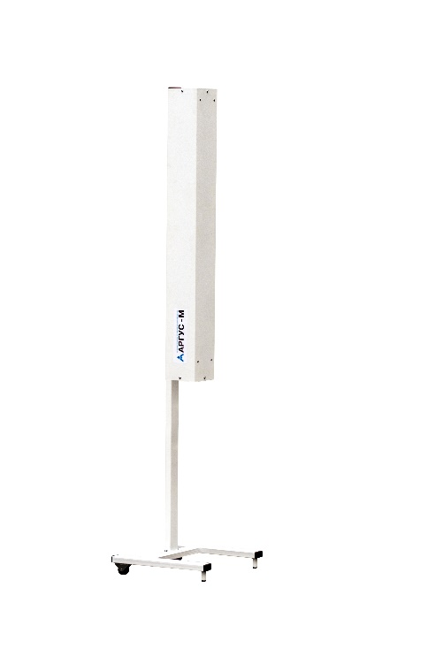

Тел.:+7 499 113 09 59

Email: **sale@nppargata.ru**

Москва, 2020г.

1. ВВЕДЕНИЕ

Паспорт содержит общие сведения, необходимые для правильной и безопасной эксплуатации.

Настоящий паспорт является совмещенным документом с техническим описанием и инструкцией по эксплуатации.

Паспорт предназначен для ознакомления с рециркулятором УФ-бактерицидной лампой с принудительной циркуляцией воздушного потока для обеззараживания воздуха в помещении.

Рециркулятор воздуха ультрафиолетовый является облучателем закрытого типа и предназначен для обеззараживания воздуха помещений в отсутствие и в присутствии людей, с помощью обеззараживания воздушного потока в процессе его принудительной циркуляции через корпус, внутри которого размещены бактерицидные лампы.

**Комплектация:**

## Корпус рециркулятора воздуха – 1 шт.

## Лампа бактерицидная –1 шт. (кол-во ламп зависит от модели)

## Паспорт-инструкция по эксплуатации – 1 шт.

## Стойка для передвижения – 1 шт.

**2. УСТРОЙСТВО РЕЦИРКУЛЯТОРА:**

2.1. Корпус рециркулятора выполнен из стали. Светозащитные экраны на входе и выходе бактерицидной камеры исключают выход наружу прямого ультрафиолетового излучения

2.1. Наружные поверхности рециркулятора устойчивы к дезинфекции способом протирания дезинфицирующими средствами в соответствии с инструкциями по применению конкретных дезинфицирующих средств разрешенных в РФ для дезинфекции поверхностей приборов и оборудования

## 2.3. В рециркуляторе установлена безозонная бактерицидная, ультрафиолетовая лампа, образующая вместе с внутренними поверхностями корпуса рециркулятора зону УФ-облучения, а также вентилятор, который обеспечивают циркуляцию воздуха в помещении. В состав рециркулятора входят стартер и два пускорегулирующих аппарата. Излучение бактерицидных ламп характеризуется эффективным дезинфицирующим воздействием на широкий спектр микроорганизмов.

2.4.Безозонная бактерицидная ультрафиолетовая лампа является ртутной лампой низкого давления, изготовленная из специального стекла с покрытием, пропускающим ультрафиолет диапазона УФ-С. Основная часть излучаемого спектра – коротковолновое ультрафиолетовое излучение. Озонообразующее излучение поглощается специальным составом стекла, поэтому в процессеработылампарегистрируетсяпредельномалоеобразованиеозона,которое практически исчезает после 100 часов работы лампы.

## **ПОДГОТОВКА К РАБОТЕ.**

## Рециркуляторы должны располагаться в помещении на полу. Следует избегать установки рециркуляторов в углах помещения, где могут образовываться застойные зоны.

* Извлечь рециркулятор из упаковки.
* Проверить комплектность рециркулятора.
* Подключить рециркулятор к сети.
* Убедиться, что лампа светится, вентилятор работает.

## **4. свидетельство об упаковывании**

Составные части установок или установки в сборе упаковываются в упаковку, исключающую возможность их механических повреждений и прямого воздействия влаги, пыли, грязи и солнечной радиации.

## **РЕГЛАМЕНТНЫЕ РАБОТЫ.**

Перед подключением предварительно проводят дезинфекцию наружных поверхностей рециркулятора. Наружные поверхности рециркулятора обрабатывают способом протирания дезинфицирующими средствами. Лампу и отражатели протирают тампоном, смоченным 96% этиловым спиртом (тампон должен быть отжат).Очистку внутренней поверхности рециркулятора (обязательно отключенного от сети) и колб ламп от пыли проводят согласно графику профилактических работ по ультрафиолетовым облучателям, утвержденным в организации.

## **ТРЕБОВАНИЯ БЕЗОПАСНОСТИ**

## **ВНИМАНИЕ!!!**

Прямое УФ-излучение вредно воздействует на кожу и слизистые, поэтому при возникновении любой неисправности, рециркулятор подлежит контролю и ремонту.

6.1.Монтаж и обслуживание облучателя должны производиться в соответствиисправиламитехникибезопасностиприэксплуатацииэлектроустановок потребителей, ПУЭ и настоящим паспортом. Проверка годности ламп должна проводиться при использовании лицевой маски, очков и перчаток, защищающих глаза и кожу от облучения ультрафиолетовым облучением. Величина бактерицидной облучённости рассчитывается в соответствии с руководством: «Использование ультрафиолетового бактерицидного излучения для обеззараживания воздуха и поверхностей в помещениях» Р3.1.683-98.

6.1.Облучатель должен быть заземлен через заземляющий провод. Облучатель пригоден для непосредственной установки на поверхность из сгораемого материала. В случае нарушения целостности бактерицидных ламп и попадания ртути в помещение должна быть проведена тщательная демеркуризация помещения, в соответствии с «Методическими рекомендациями по контролю за организацией текущей и заключительной демеркуризации и оценке ее эффективности» №4545-87 от31.12.87.

6.3. Рекомендованное время непрерывной работы рециркулятора не более 3-х часов, после чего требуется перерыв в работе устройства не менее 30-50 минут, во время которого провести внешний осмотр изделия на предмет отсутствия повреждений.

6.4.Регулярно проверяйте электрические соединения и целостность проводки.

6.5.Не оставлять прибор без присмотра

## **Внимание! Нарушение вышеописанных правил установки угрожает безопасной эксплуатации изделий и влечёт утрату гарантийных обязательств.**

1. **Условия транспортирования и хранения**

Рециркуляторы транспортируют всеми видами транспорта, в крытых транспортных средствах в соответствии с требованиями ГОСТ Р 50444 и правилами перевозки грузов, действующими на каждом виде транспорта.

Транспортирование и хранение рециркуляторов без упаковки завода изготовителя не гарантирует сохранность рециркулятора.

В случае транспортирования изделия на открытых автомашинах и железнодорожных платформах установка в заводской упаковке должна быть укрыта брезентом, исключающим попадание на нее пыли и атмосферных осадков.

Рециркулятор в упаковке предприятия-изготовителя должен храниться в закрытом помещении при температуре от +5 до +40 ºС и относительной влажности до 80% при температуре окружающего воздуха +25ºС.